No. BKU :
Kd. Prog./Keg. : 1.02.02/1.02.02.1.01
Kd. Sub. Kegiatan : 1.02.02.1.01.0004
Kode Rekening : 5.2.02.03.03.0011

K U I T A N S I

Sudah terima dari : KEPALA DINAS KESEHATAN PROVINSI JAWA TIMUR

Terbilang : Seratus Sembilan Puluh Delapan Juta Sembilan Ratus Sembilan Puluh Sembilan Ribu Sembilan Ratus Dua Belas Rupiah

Untuk Pembayaran : Belanja Modal Anak Timbangan/Biara : Anak Timbangan E1 dalam rangka Pengembangan Sarana dan Prasarana Laboratorium Kesmas (LABKESDA) : Efisiensi Tahun Anggaran 2025 dengan bukti Surat Pesanan Nomor EP-01K0KH8NGPBN2YC6YGDJR7G473 Tanggal 23 Juli 2025

Sub Kegiatan : 1.02.02.1.01.0004 Pengembangan Fasilitas Kesehatan Lainnya

Sub Sub Kegiatan : Pengembangan Sarana dan Prasarana Laboratorium Kesmas (LABKESDA) : Efisiensi

Jumlah Uang | : | Rp 198.999.912,-

Surabaya, 4 September 2025

Mengetahui  Pejabat Pelaksana Teknis Kegiatan  Sumber Daya Kesehatan  EVIE EFENDI TRI CAHYONO, SKM.,M.Kes.  NIP. 197704062000031004 | Yang menerima  PT ALMEGA SEJAHTERA  Materai 10.000 1x, tanpa materai 2x  AHMAD NAUFAL  Direktur
Lunas dibayar
Tanggal : _______________________
Bendahara Pengeluaran Pembantu
Sumber Daya Kesehatan

ZAHROTINISYA’
NIP. 197104302007012013

Setuju dibayar
Kuasa Pengguna Anggaran
Sumber Daya Kesehatan

MOHAMAD YOTO, SKM., M.Kes.
NIP. 196910221997031006

KOP CV

Surabaya, 4 September 2025

Kepada:

Yth. Pejabat Pembuat Komitmen

UPT Laboratorium Kesehatan Daerah

Jl. Bendul Merisi 126 Surabaya

Di –

SURABAYA

Nomor Nota : DIISI NOMOR NOTA

Hormat Kami,
PT ALMEGA SEJAHTERA

AHMAD NAUFAL

Direktur

KOP

K U I T A N S I
Nomor : DIISI NOMOR KUIITANSI

TELAH TERIMA DARI : KEPALA DINAS KESEHATAN PROVINSI JAWA TIMUR

UANG SEJUMLAH : Rp 198.999.912,- (Seratus Sembilan Puluh Delapan Juta Sembilan Ratus Sembilan Puluh Sembilan Ribu Sembilan Ratus Dua Belas Rupiah)

UNTUK PEMBAYARAN : Belanja Modal Anak Timbangan/Biara : Anak Timbangan E1 dalam rangka Pengembangan Sarana dan Prasarana Laboratorium Kesmas (LABKESDA) : Efisiensi tahun Anggaran 2025

( Sesuai dengan Bukti terlampir ).

Surabaya, 4 September 2025

Yang Menerima
PT ALMEGA SEJAHTERA

Materai 10.000 1x, tanpa materai 2x

AHMAD NAUFAL
Direktur

Pejabat Pembuat Komitmen  UPT Laboratorium Kesehatan Daerah  ARDIYANTO, SE.  NIP. 197806202010011004 | Pejabat Pengadaan Barang/Jasa  Di Lingkungan Dinkes Prov Jatim  DWI ANDAYANI, S.T.  NIP. 197610121999012001

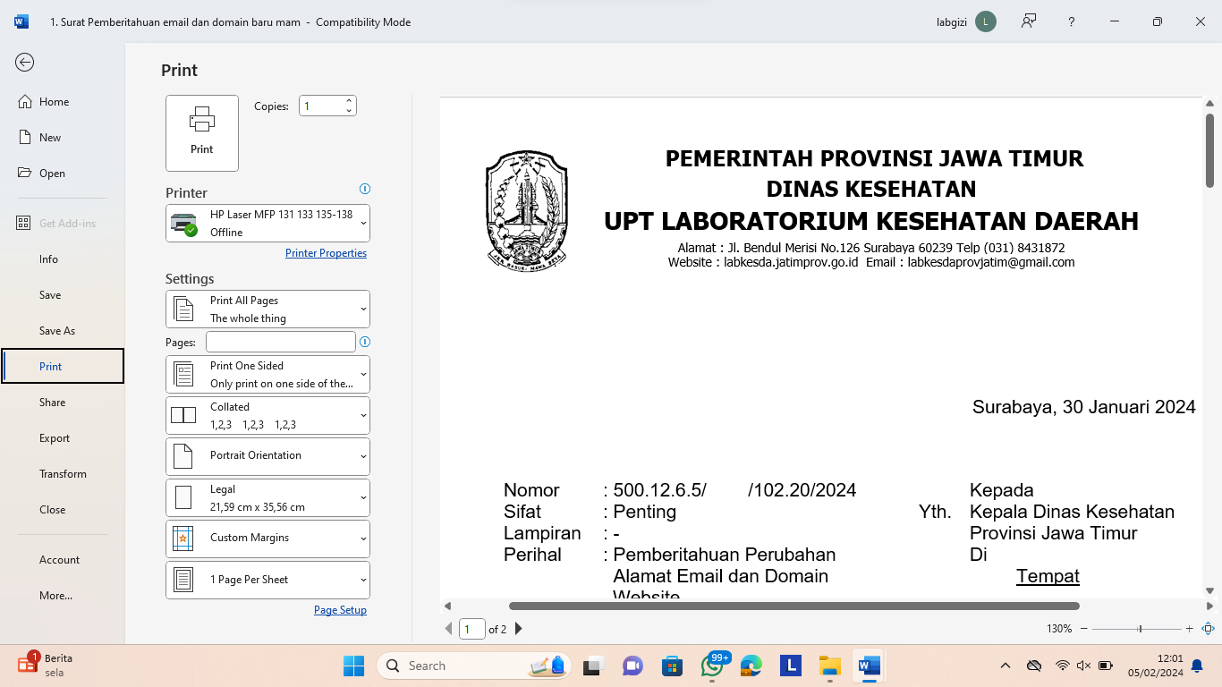

BERITA ACARA PENYERAHAN BARANG/JASA
Nomor: 000.3/ 2461.1/102.20/IX/2025

Pada hari ini Kamis tanggal Empat bulan September tahun Dua ribu dua puluh lima, kami yang bertanda tangan dibawah ini :
- Nama : ARDIYANTO,SE
NIP : 197806202010011004
Jabatan : Pejabat Penandatangan Kontrak UPT Laboratorium Kesehatan Daerah
yang selanjutnya disebut PIHAK KESATU.
- Nama : TAUFIQUR ROHMAN, S.Gz.,M.M.
NIP : 19700304 200801 1 008
Jabatan : Pembantu Pengurus Barang UPT Laboratorium Kesehatan Daerah
yang selanjutnya disebut PIHAK KEDUA.
Dengan ini menyatakan bahwa:
- PIHAK KESATU telah menyerahkan barang/jasa hasil pekerjaan Belanja Modal Anak Timbangan/Biara : Anak Timbangan E1 dalam rangka Pengembangan Sarana dan Prasarana Laboratorium Kesmas (LABKESDA) : Efisiensi, sesuai dengan Bukti Surat Pesanan Nomor: EP-01K0KH8NGPBN2YC6YGDJR7G473 Tanggal 23 Juli 2025;
- PIHAK KEDUA telah menerima dengan baik penyerahan barang/jasa tersebut sebagaimana daftar terlampir;

Demikian Berita Acara ini dibuat untuk dipergunakan seperlunya.

PIHAK KEDUA  Pembantu Pengurus Barang  UPT Laboratorium Kesehatan Daerah  TAUFIQUR ROHMAN, S.Gz.,M.M.  NIP 19700304 200801 1 008 | PIHAK KESATU  Pejabat Penandatangan Kontrak  UPT Laboratorium Kesehatan Daerah  ARDIYANTO,SE  NIP. 197806202010011004

Lampiran Berita Penyerahan Barang/Jasa
Nomor : 000.3/ 2461.1/102.20/IX/2025
Tanggal : 4 September 2025

PIHAK KEDUA  Pembantu Pengurus Barang  UPT Laboratorium Kesehatan Daerah  TAUFIQUR ROHMAN, S.Gz.,M.M.  NIP 19700304 200801 1 008 | PIHAK KESATU  Pejabat Penandatangan Kontrak  UPT Laboratorium Kesehatan Daerah  ARDIYANTO,SE  NIP. 197806202010011004

